Pravidla tvorby a hodnocení projektu: Rodokmen
Zadání
1) Vytvoř rodokmen nejbližší rodiny na A4 (prarodiče, rodiče, děti) dle příkladu a pravidel tvorby (viz. příloha). (10b)
I) správné grafické označení pohlaví a jména(3b)
II)správné vyznačení rodinných vztahů (3b)
III) celková grafická úprava (4b)
2) U každého člena rodiny doplň barvu očí. (3b)
3) Napiš krátký odstavec, který charakterizuje tvoji nejbližší rodinu (hodnocena úprava a jazyková správnost). (3b)
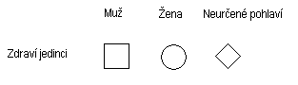
Hodnocení:16-14b:1;13-11b:2;10-6b:3;5-3b:4;2-0b:5
Přílohy
1) Pravidla označení pohlaví.
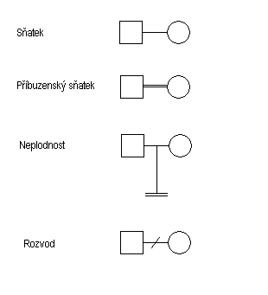

2) Pravidla označení rodinných vztahů.

3) Příklad rodokmenu (schéma).